Муниципальное бюджетное общеобразовательное учреждение-лицей г. Татарска, Новосибирская область, Татарский район, город Татарск,

Школьное лесничество «Экодозор»
Номинация: «Лесовосстановление»
Участие: командное

Исследовательский проект на тему:
«Оценка адаптивного потенциала дуба черешчатого в условиях Западной Сибири»

Автор: Хасанова Полина
ученица 8-б класса,
участники школьного
лесничества «Экодозор»
МБОУ-ЛИЦЕЯ г. Татарска
Руководитель: Непочатова Анна Александровна
учитель начальных классов
МБОУ-ЛИЦЕЯ,1 категории

г. Татарск, 2023 г.

Содержание
Введение………………………………………………………….……….3 - 4 стр.
I. Теоретическая часть
1.1. Особенности произрастания и виды…………………………..........5 - 6 стр.
1.2. Дуб – священное дерево ………..……………………………………...7 стр.
1.3. Область применения …………………………………………...……..8-9 стр.
II. Практическая часть
2.1. Исследовательская деятельность .………………………………...10-13 стр.
III. Заключение ……………………………………………………….….... 14 стр.
Список литературы ………..…….……………………………………........15 стр.
Приложение……………………………………………………………...16-17 стр.

Введение
Леса являются не только красивыми и живописными местами, но и играют важную роль в нашей жизни. Они являются домом для множества растительных и животных видов, а также выполняют функцию фильтрации воздуха и воды. Однако, леса сталкиваются с различными угрозами, которые могут привести к их разрушению. Основные угрозы для лесов - это вырубка, пожары, вымирание видов, изменение климата. Исчезновение лесов является одной из самых острых экологических проблем на планете. Не зря ведь деревья называют легкими Земли. Они в целом составляют единую экосистему, которая влияет на жизнь различных видов флоры, фауны, на почву, атмосферу, водный режим. Многие люди даже и не догадываются, к какой катастрофе приведет вырубка лесов, если не прекратить ее. В данный момент проблема исчезновения деревьев по разным причинам актуальна для всех континентов земли. Возникает сложная проблема - как вновь восстановить лес? Как же это сделать? Единственный надежный путь искусственное возобновление леса, то есть посев семян или посадка саженцев.
Так как я являюсь членом школьного лесничества, начиная с 2021 года мы с ребятами сеем в лесном питомнике семена сосны обыкновенной. За эти годы нами было выращено 4000 саженцев сосны для лесовосстановления.
Вот этот вопрос заставил меня задуматься и мне захотелось помочь природе.
Я решила провести своё исследование и вырастить саженцы дерева, которое будет проще в уходе для учащихся нашей школы. На занятиях в школьном лесничестве узнала об удивительном могучем дереве, которое можно вырастить на подоконнике из желудей.
Поэтому мною была выбрана тема исследовательского проекта «Оценка адаптивного потенциала дуба черешчатого в условиях Западной Сибири»
Цель исследования: вырастить саженцы дуба из желудей в комнатных условиях, оценить адаптационный потенциал саженцев в условиях Западной Сибири.
Задачи исследования:
- изучить и проанализировать литературу по теме исследования;
- изучить природное значение объекта;
- организовать акцию «Помоги природе, вырасти саженец дуба!»;
- вырастить из желудей молодые дубки в комнатных условиях;
- высадить саженцы на территории школы и лыжной базы «Берёзовая роща»;
- оценить адаптационный потенциал высаженных саженцев дуба;
- проанализировать результаты работы и сделать выводы.

Объект исследования: дуб черешчатый.
Предмет исследования: процесс выращивания саженцев дуба из желудей.
Методы исследования:
- сбор информации, изучение и анализ литературы по теме;
- наблюдение, опыты;
- анализ и обобщение полученных результатов;
Гипотеза исследования: я предполагаю, что в домашних условиях можно вырастить саженцы дуба, которые приживутся после посадки в открытый грунт, в условиях Западной Сибири.
Проектным продуктом являются:
- саженцы дубы.
Новизна: изменение климатических условий позволяет расширить диапазон древесных растений.
Актуальность и значимость моей работы заключается в том, что лес – это лёгкие нашей планеты! Чем больше мы посадим деревьев, тем лучше сохраним природу, и улучшим ее экологию.
Сроки исследовательского проекта: 01.09.2021-01.09.2023

I. Теоретическая часть
1.1. Особенности произрастания и виды
Дуб - красавец, великан, король среди деревьев... Какими только словами люди не называют это величественное дерево, поражающее своей красотой и мощью. Дуб - Царь деревьев, символ мощи, выносливости, долголетия и благородства. Говорили, будто жизненный цикл дуба включает в себя 500 лет созревания, 500 лет зрелости и 500 лет медленного старения, но жить это дерево может до 2,5 тысячи лет.
Примерно до 150 лет дерево растёт в высоту, а после, до конца жизни, в ширину. Высота его достигает 50 метров, обхват – до 4 метров, а крона при этом раскидывается на 30-45 метров. В российских лесах растет дуб обыкновенный. Он всегда выше всех деревьев, всегда тянется к свету, так как не выносит тени. Дубовый лес называется дубравой. В лесах дуб встречается вперемешку с другими деревьями, но есть и целые дубовые рощи. Крона дуба широкая, листья обычно лопастные, очень красивой формы. Корень сильно разветвляется и уходит глубоко в землю. Ветви не прямые, не ровные, их линии изломанные, угловатые, резкие, как будто они никогда не тянулись вверх, к свету и теплу. Эти деревья очень любят свет, и их побеги меняют направление роста несколько раз в сезон, в зависимости от освещения. Поэтому и ветви у старых дубов имеют такие причудливые изгибы.
Плодоносить начинает с 15 лет, на открытых местах раньше, чем в насаждениях. Листья появляются вместе с цветками в начале мая. Молодые листья и стебли погибают при заморозках, и чтобы уберечься от этой беды, дуб начинает зеленеть поздно, чуть ли не позднее всех наших деревьев. Поэтому в северных широтах почти не встречается. Образует леса в средних и южных регионах России. Обычно растет в долинах рек, образует смешанные леса. После цветения сначала разрастается маленькая чашевидная обертка – плюска, а затем и сам желудь. Плоды дуба начинают расти и формироваться только в начале августа. Желуди созревают со второй половины сентября по ноябрь. Размножается дуб в природе преимущественно желудями, которые разносят птицы и звери на дальние расстояния. Для посева семян в домашних условиях используют собранные в тот же год жёлуди, так как они быстро теряют всхожесть. Они совершенно не переносят высыхания, поэтому желуди, опавшие поздней осенью в лесу, зимуют во влажной подстилке из листьев под толстым слоем снега. Желуди очень питательны, но дубильные вещества придают желудям вяжущий горьковатый вкус.
Платой дуба за крепость является огромная потребность в воде, так что даже очень старые деревья легко могут поглощать до 200 литров в сутки.
Всего в мире насчитывается около шестисот видов дубов. Почти все дубы растут в северном полушарии, но несколько их видов освоилось и в Южном. При всем многообразии дубов в России произрастает только один их вид. Это широколиственные породы. Они теплолюбивы и светолюбивы.
Встречаются очень необычные и интересные виды
Дуб белый растет на востоке Северной Америки. Замечателен очень крупными, продолговато-овальными листьями, до 22 см, с 5-9 тупыми лопастями; при распускании ярко-красными, летом — ярко-зелеными, с беловато-сизой нижней стороной.
Дуб каштанолистный - дико произрастает в Армении, на Кавказе и Северном Иране. Занесен в Красную книгу России. Интересен листьями, похожими на листья каштана.
Интересен дуб пробковый, растущий на Черноморском побережье Кавказа, в южной Франции, Испании, Алжире. Он отличается необыкновенно толстым слоем пробки, образующимся в его коре. Этот слой в несколько сантиметров толщиной идёт на изготовление бутылочных пробок.
Вечнозелёный дуб каменный, растущий в Италии и в средиземной области. Даёт сладкие жёлуди, употребляемые в пищу. Сладкие желуди у многих дубов на востоке и в тёплых странах Америки и Калифорнии.
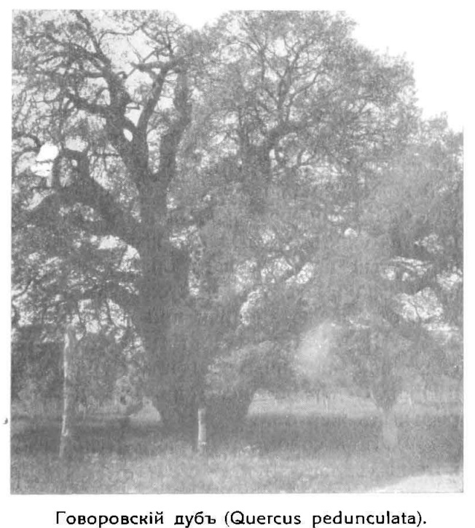
Встречаются и новые виды дубов: плакучий, стелящий, который используют для посадок в парках и скверах и краснолистный - его красные листья будто горят на солнце.
По данным сайта свободной энциклопедии Википедия я узнала, что самым старым дубом в России считался Говоровский дуб. Он произрастал на территории Крымского полуострова. По данным известного крымского ученого-садовника Л. П. Симиренко, в 1910 году обхват ствола дуба на уровне земли был 11 м, а на высоте 2,13 м — 11,38 м. Возраст мог составлять около 1400 лет. Рос дуб в фруктовом саду имения Говорова, принадлежавшего генерал-майору И. П. Говорову в пойме реки Бельбек у моста, село Биюк-Сюрень (современное Танковое). Окружность кроны дуба составляла 46 м. Тяжёлые ветви дерева поддерживались каменными колоннами. За огромные размеры дуб нередко называли «крымским баобабом».

1.2. Дуб – священное дерево
Издавна у различных народов мира сложилась традиция почитать дуб как священное дерево. Древние люди поклонялись не только отдельным деревьям, но и целым дубравам, которые называли священными. Некоторые народы считали, что священные дубы могут избавить человека от недугов и оградить от всяческих напастей. Древние греки уважали его очень, верили даже, будто дуб судьбу предсказывает. Они вслушивались внимательно в шелест его листвы на ветру, либо в треск сучьев в бурю и по ним предсказывали, какие события ждут человека: счастье или горе?
Кавказские горцы «лечились» у священных дубов от лихорадки, просили о помощи во время нашествия на сады и поля саранчи. С какими только просьбами не приходили люди к дубу и, конечно же, старались задобрить дух дерева различными приношениями. Проходя мимо, путники оставляли у священных дубов свои посохи, палки, считая, что такая жертва обеспечит им благополучие в дальнейшем пути. Тяжкий грех совершал тот человек, который причинял вред дереву.
Древние греки поклонялись не только духу дерева, но и обожествляли отдельные его части: листья, ветви и древесину. Верховное божество Зевс изображался увенчанным дубовыми ветвями, символизирующими могущество.
Древесина дуба - имела магическое значение. Богиня Афина вставила в корпус корабля «Арго» кусочек священного векового дуба для удачи и непотопляемости. Считалось, что этот корабль владел магической силой.
В честь богини земли Геры во время праздников в торжественных процессиях несли куклы, сделанные из дуба. Вакханки украшали свои головы дубовыми листьями, дубовые листья даже служили им подушками, когда они укладывались спать.
Польские крестьяне вешали листья дуба на шею как амулеты, предохраняющие от болезней и вражеского «чародейства».
Поклонялись могучим дубам и в Древней Руси. Дуб был у славян священным деревом — царем лесов. Славяне называли его Царь Дуб, и, согласно поверьям, на нем обитал царь птиц орел. В народных преданиях дуб выступает как символ мужского начала, главенства, силы, мощи, твердости. Дуб и дубовая роща служили местом молений и пребыванием божества. Из-за долговечности и прочности, дуб с древних времен ассоциировали с нерушимостью договоров. Поэтому именно под этим деревом заключались договоры о перемирии, свадебные обряды, проходили суды и магические ритуалы. У дуба очень мощная энергетика, и кто общался с деревом, ощущают небывалый подъем сил и ясность мысли. Раненый, ослабевший воин, чтобы вновь обрести силы, шел к дубу. Из дубов создавали преграды — раскинутые на сотни вёрст поваленные дубы. Они становились труднопроходимой преградой для воинов хана Батыя, а позднее — для немецких танков.
Считалось, что священные дубы оберегают окрестные поля от града, бурь и других бедствий. Дуб почитался как божество.

1.3. Область применения
Дуб – уникальное дерево! Его древесину, семена, листья, кору используют в разных областях. Самое ценное в дубе – это его древесина. Создавая русский флот Петр I использовал дуб в кораблестроении. Из могучих приволжских дубов-богатырей по петровскому указу было построено не одно быстроходное судно. Петр I издавал специальные охранные указы, чтобы сохранить уникальное дерево. За незаконный сруб заповедного дерева порубщик подвергался смертной казни. В 1719 году рубить дуб было запрещено по всей России.
По прочности древесина дуба считается одной из лучших. Из дубовой древесины делали ворота, паркетные планки, строили дома, двери, колеса. Городские стены, церкви, часовенки, храмы и целые города возводились из единого дуба.
Дуб, пролежавший в воде долгое время, становится только привлекательнее и прочнее, после такой выдержки его называют мореным. По этим причинам с древних времен из дуба делали бочки для засолки, колодцы, сваи для мостов, столы, посуду и мебель. Мебель из дуба очень красива, надёжна и прочна, и поэтому дорогостоящая и посей день. В старину воины делали из дуба оружие: дубинки, копья.
Археологические раскопки в разных местах мира подтверждают, что жёлуди были первоначальной пищей человека. Пять тысяч лет назад первым и наиболее древним хлебом был хлеб из желудей. В некоторых сельских районах Ирана из смеси желудёвой и пшеничной муки пекут хлеб. Наибольшую популярность желуди получили в Корее. Здесь их используют в национальной кухне, готовят желе, лапшу, сладости, десерты, особо популярно желе «тотхори». В Германии желуди используются для приготовления «желудевого кофе». Кофе из желудей считается тонизирующим лечебным напитком. А в Турции используют их для «ракаут», похожий на пряный горячий шоколад.
В диетическом питании жёлуди могу стать полезной заменой высококалорийных орехов. После очистки желудей от скорлупы, чтобы избавиться от горечи, семена вымачивают в воде, постоянно меняя её. После обработки дубовые орешки можно добавлять в салаты из свежих овощей, использовать в виде перекуса. Жаренные до красного цвета жёлуди по вкусу напоминают жареный арахис. Если регулярно употреблять в пищу жёлуди, то они могут помочь справиться с морщинами.
Кору дуба используют в медицинских целях. Отвар коры дуба имеет противовоспалительное действие и поэтому его применяют при зубной боли, болезни дёсен, гепатитах, гастритах, кольпитах, ожогах, ранах, грыжах. Употребление настоев коры способствуют уменьшению холестерина.
Способны снижать давление и вещества, выделяющиеся при запаривании дубового веника. Некоторые исследования даже показали, что желуди могут помочь регулировать уровень сахара в крови.
Дуб широко используется в народной косметике. Дубовый веник идеально очищает жирную кожу, оказывает противовоспалительное действие и делает ее матовой и упругой. Если спать на подушке, набитой июньскими дубовыми листьями, вы перестанете употреблять таблетки от повышенного давления.
Дубовый лист – полезная и необходимая добавка к солениям, маринадам. При добавлении листьев или коры увеличивается срок хранения квашенным овощам и помогают им быть гораздо вкуснее, а главное помогают сохранить плотную консистенцию квашения.
Скорлупу жёлудя применяют в кожевенной промышленности, Дубовая кора содержит много дубильной кислоты, а потому идёт на дубление кож.
Ещё одно малоизвестное применение деревянных «чашечек» желудей дуба– это изготовление из них чернил для окраски тканей и древесины.
Жёлуди в качестве корма с большим содержанием углеводов используются для животных. Наиболее ценный корм для свиней, хотя измельченными желудями и гумусом из листового опада кормят домашнюю птицу. Желуди - замечательный естественный корм для медведей, кабанов, лосей, оленей, белок, различных мелких грызунов и некоторых птиц. Ну и, конечно, жёлуди – это природный материал, который используют для школьных поделок или просто так – для души.
Дуб является энергетическим донором, при прямом контакте с ним человек получает максимально возможное количество жизненной энергии. Доказано одно очень любопытное свойство этого богатырского растения: пребывание человека в дубовой роще хотя бы в течение часа, как правило, снимает чрезмерную усталость, раздражительность, предупреждает стресс и улучшает сон.
Дубовые леса имеют большое экологическое значение. Один гектар леса поглощает за один час весь углекислый газ, который за это время могут выдохнуть двести человек! Листья деревьев активно улавливают пыль, особенно снижают концентрацию вредных выхлопов и газов. Так, примерно 40 молодых и красивых дубов за летнее время улавливает около 340 килограмм пыли, а также отлично увлажняют воздух и спасают от жары.

II. Практическая часть
2.1. Исследовательская деятельность
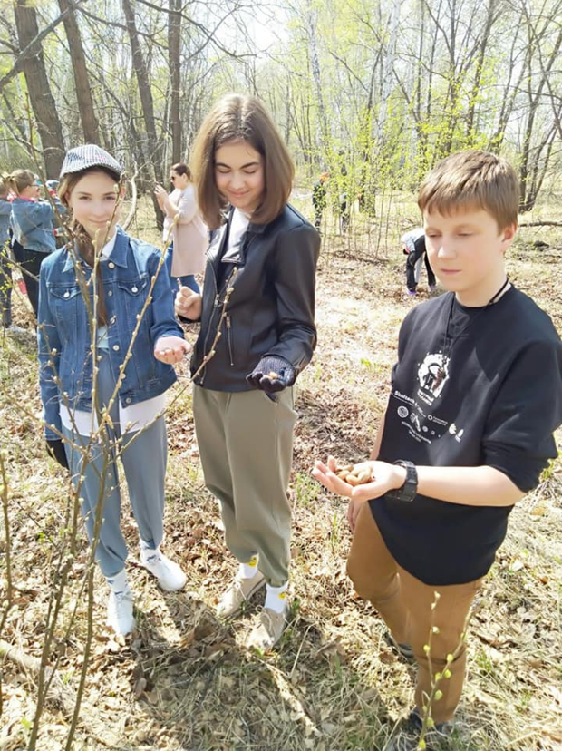
Два года назад на занятиях в школьном лесничестве узнала, что с каждым годом на планете всё больше и больше погибают, и исчезают леса. Основные причины — это пожары, вырубка лесов, изменение климата. Исчезновение лесов является одной из самых острых экологических проблем.
Эта проблема заставила меня задуматься. Я являюсь членом школьного лесничества, начиная с 2021 года мы с ребятами вырастили в лесном питомнике 4000 саженцев сосны сибирской для лесовосстановления. Но эти сеянцы капризны, их трудно вырастить в домашних условиях, им требуется специальный уход. От руководителя школьного лесничества узнала, что на подоконнике в домашних условиях можно вырастить саженцы дуба. Дуб черешчатый прост в уходе и у него очень красивые листья. Эта информация меня заинтересовала. В интернет источниках прочитала, что в лесостепной зоне Западной Сибири в естественных условиях дубы не произрастают. Но каково было моё счастье, когда на экскурсии в лесном питомнике я увидела дубы. Эта дубрава была искусственно высажена сотрудниками Татарского лесничества 32 года назад. Дубы для своего биологического возраста совсем ещё молодые. Стволы в диаметре 18-20 см, высота 8-10 метров, стволы тёмные, ветви изогнутые, угловатые, но деревья уже плодоносят.
Стояла осень, часть семян дуба уже опала, мы решили воспользоваться этим случаем и собрать жёлуди. Всего было собрано 10 килограммов.
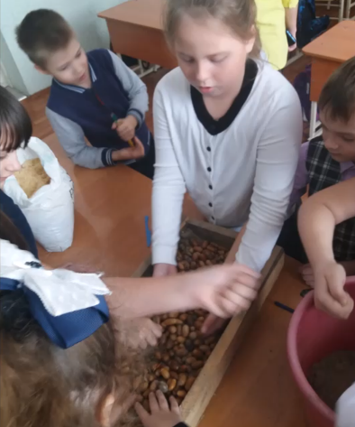
Желуди дуба можно собирать осенью или весной. Оба времени года хороши в этом плане по-своему. Однако далеко не все они будут качественными, всхожесть у них может оказаться даже ниже 10%. Перезимовавшие же желуди, особенно те, которые после схода снега проклевываются ростками, взойдут с вероятностью 80-90%, но отыскать их будет не так-то просто. Большинство из них погибнет под снегом или будет съедено грызунами.
Члены школьного лесничества в дубовой роще собирают жёлуди
Жёлуди для хранения мы переложили в деревянные ящики, засыпали сухим песком и до середины января убрали в прохладное место.
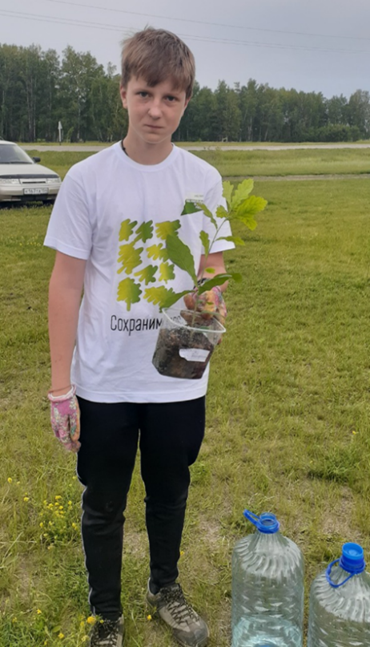
После хранения ящики поставили на подоконники и начали регулярно поливать. Через 2-3 недели на желудях стали появляться корешки. Проросших желудей было большое количество, мы не справлялись и решили провести в нашей школе акцию, под названием «Помоги природе, вырасти саженец дуба!». В акции приняли все учащиеся нашей школы с 1 по 11 класс. Ребята с большим удовольствием приняли участие в экологической акции и даже своим дубкам дали имена. Было посеяно около 600 штук пророщенных дубков. Часть семян заинтересованные ребята забрали домой, что бы вместе со всеми членами семьи и вырастить фамильное дерево. Все жёлуди посадили в течение 2 недель в индивидуальные стаканчики. В стаканчиках сделали отверстия, для того чтобы не было застоя воды. При посеве семян в грунт в ёмкости делали небольшое углубление, в центр помещали жёлудь горизонтально, корешком вниз, после присыпали землёй. Полили и поставили на подоконники в классах, так ученики могли ухаживать за своими сеянцами и наблюдать за их ростом.
Уборка желудей на хранение
Первые ростки появились через две недели, всходили все в разное время. Всхожесть семян была высокая 80-90%, так как семена были проросшие. Прорастание желудя своеобразно. Вверх поднимается тонкий зеленый стебелек. Сначала он безлистный, и только спустя некоторое время на его верхушке можно видеть небольшие, но типичные дубовые листья. Листья были нежно - зелёного цвета, постепенно цвет становился насыщенным. Размер листовой пластинки колеблется от 3 до 9 см и число листочков увеличивается.
Новиков Влад, член школьного лесничества, держит в руках дубок по имени Вася
Росли дубки сначала очень быстро, за неделю в среднем прирастали на 1, 5 см. Быстро росли до середины марта. Потом рост замедлился, начали увеличиваться листовые пластины. До посадки саженцев в открытый грунт только у 4% процентов саженцев появилась вторая пара листочков. А один дубок по имени «Вася» дал большой прирост. У него появилась третья пара листочков. Его высота составляла 35 см, когда другие саженцы были в среднем 17-20 см.
В середине мая, при установлении соответствующих климатических условий, высадили часть саженцев на территории лыжной базы «Берёзовая роща» и на пришкольном участке для дальнейшего наблюдения. Приложение 1
Так как у нас было большое количество саженцев мы решили подарить их выпускникам и участникам школьных лесничеств Татарского района. Ребята с большой радостью приняли эти подарки. Приложение 2
Часть саженцев была роздана родителям учеников МБОУ-лицея. На крыльце школы были выставлены саженцы, каждый родитель мог выбрать понравившийся дубок.
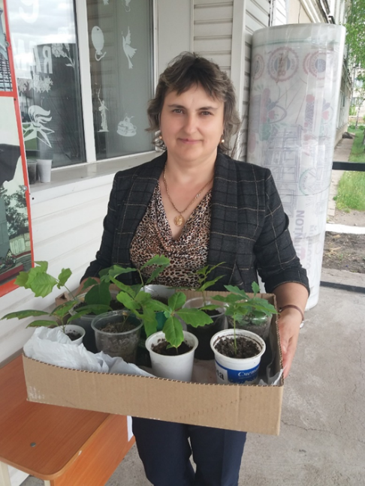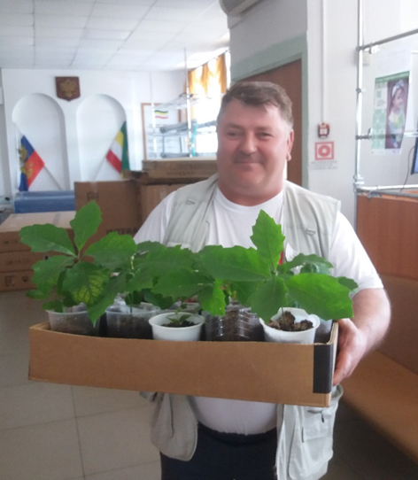
Руководители школьных лесничеств Татарского района принимают подарки

Таким образом, из проведённого исследовательского проекта можно сделать вывод о том, что саженцы дуба можно вырастить в домашних условиях.
После долгой сибирской зимы наступила весна. Мы поехали проведать свои дубки и выяснили, что 20% из высаженных дубов не перезимовали, 25% были съедены грызунами, 10% погибли через 2 недели после посадки так как был засушливый год. Следовательно, адаптационный потенциал дуба черешчатого – ниже среднего 45%. Оставшиеся дубки дали прирост в среднем за 2023 год – 15 см.
Но на этом наша исследовательская деятельность не остановилась, я решила найти в нашем городе самый большой и старый дуб. Провела опрос среди жителей города и выяснила, что в районе третьей школы по адресу переулок Пионерский, дом 2, около дома растут дубы. Взяв таксационные приборы мы отправились по адресу. Приехав на место мы познакомились с хозяйкой Ларионовой Валентиной Георгиевной. Она нам рассказала, что эти дубы посадил её муж Ларионов Юрий Борисович 32 года назад.
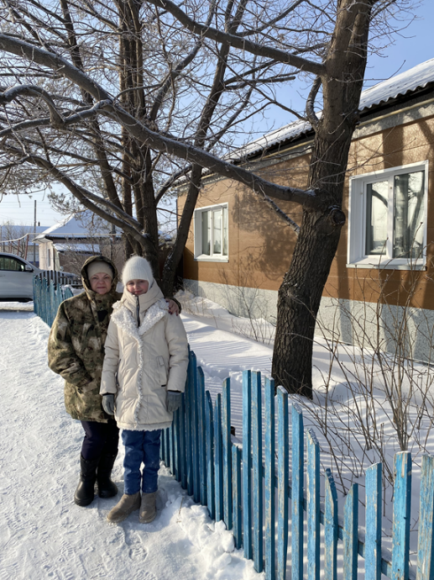
Саженцы дуба черешчатого были взяты в количестве 5 штук (прижилось только 2) в Татарском лесничестве, следовательно, они ровесники дубам, высаженным в питомнике лесхоза и посажены в одно время. Но визуально видно, что дубы были крупнее. Произвели замеры и выяснили, что у первого дуба диаметр ствола 40 см, а у другого 52 см. На деревьях были обнаружены морозобойные трещины. Второй дуб в молодом возрасте повредили и поэтому наблюдается патология – многостволие. Из одного ствола начали расти три, образовалась трещина между стволами из-за напряжения. Следовательно, диаметр ствола оказался больше, поэтому замер проводили у основания.
По мнению аспиранта Воронежской государственной лесотехнической академии Крюковой Анны Александровны такие трещины являются очагами проникновения всевозможных грибных инфекций, но стволовой гнили и болезней мы не обнаружили. Высота деревьев 16 метров.
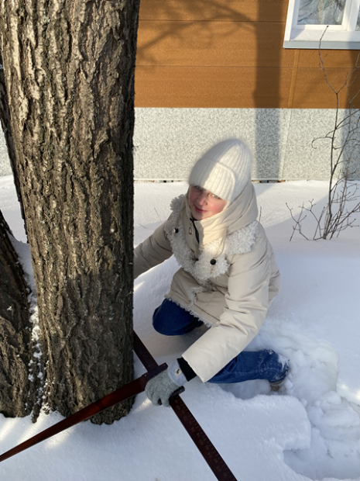
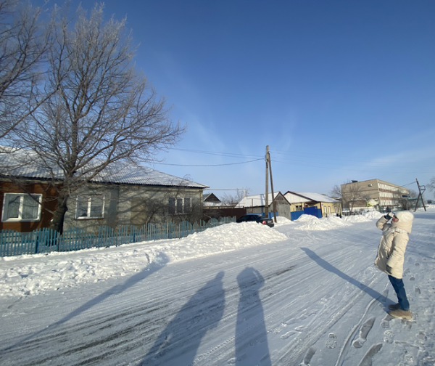

Таксационные замеры черешчатых дубов

Таким образом, можно сделать вывод о том, что у деревьев, которые произрастают в городе наиболее благоприятные условия: отсутствует конкуренция, достаточное освещение (дубы растут с южной стороны дома) и питание, а также в городе теплее, чем в лесу.

III. Заключение
Данный исследовательский проект имеет экологическую и экономическую выгоду. Я доказала, что дуб черешчатый можно вырастить в домашних условиях и в условиях Западной Сибири, но для наилучшей приживаемости нужен особый уход. Значит каждый человек, который не равнодушен к экологической проблеме, может самостоятельно выращивать саженцы и озеленять территорию.
Но, в то же время, нельзя сказать, что моя исследовательская деятельность подошла к концу. Наоборот, сейчас начинается самая важная работа. Высадив саженцы, я буду наблюдать, как они приживутся в течение 5 лет. Ведь наша цель, не только создать условия для роста дуба, но и вырастить.
Таким образом, я достигла поставленной цели и поставленных задач, гипотеза подтвердилась.

Сажайте «свои» дубы, почитайте их, общайтесь с ними, с добром творите дела свои!

Библиографический список
- Анучин Н. П. Лесная таксация. - М.: Лесн. пром-сть, 1971. - 512 с.
- Березина Н. А., Афанасьева Н. Б. Экология растений. - М.: Академия, 2009. - 400 с.
- Денисов А. К. Пути продвиженя дуба в Сибирь // Лесн. хоз-во. - 1951, № 6. - С. 32-34.
- Денисов А.К. Естественное семенное возобновление дуба черешчатого на северном пределе его ареала // Лесоводство, лесные культуры и почвоведение. Межвузвовский сборникнаучных трудов. - Л.: ЛТА, 1979. С. 19 - 26.
- Добрынин А.П, Комиссарова (Иванова) М.Г. Самые северные дубравы России. - Вологда: «Полиграф-Книга», 2012, - 188 с.
- Журавков А. Ф., Добрынин А. П. Естественное возобновление в рекреационных дубовых лесах Южного Приморья // Бюлл. Гл. бот. Сада. - 1987. -Вып. 145. - С. 65-69.
- Мерзленко М. Д., Котуранов Д. Л. Насаждения дуба черешчатого в средней полосе России. - М.: Изд. дом Рученькиных, 2008. - 144 с.

Приложение
Приложение 1
Фото по выращиванию дубков и посадке
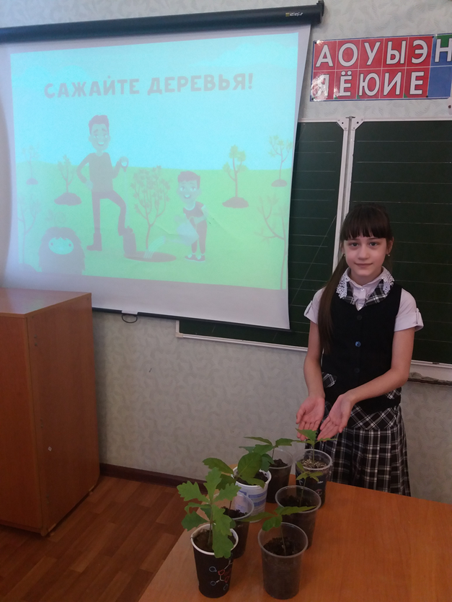
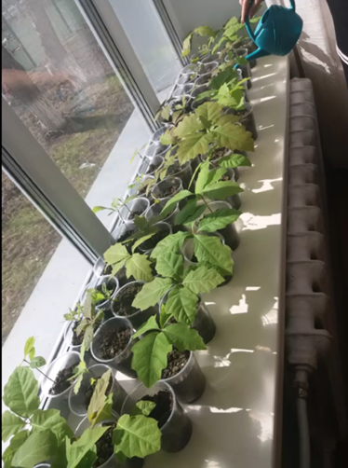

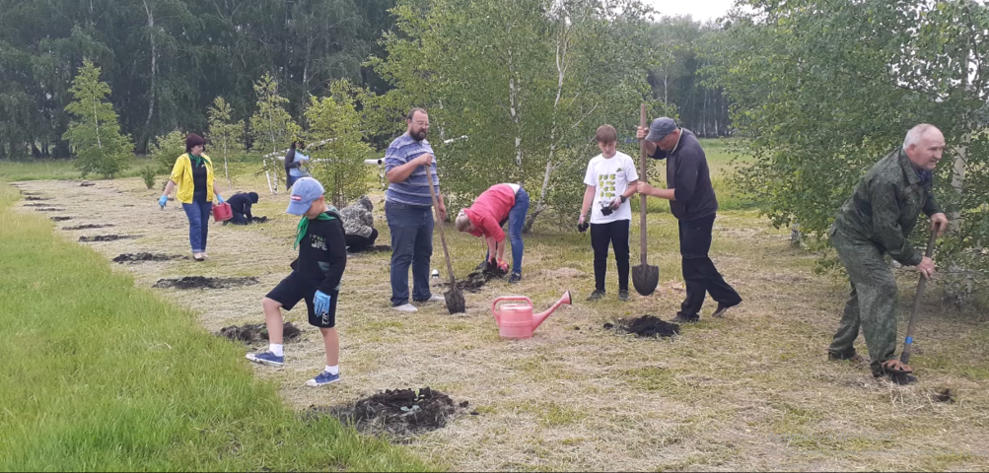
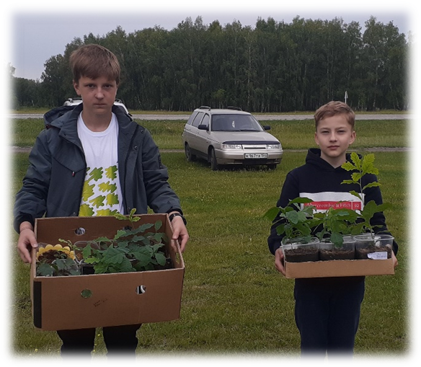

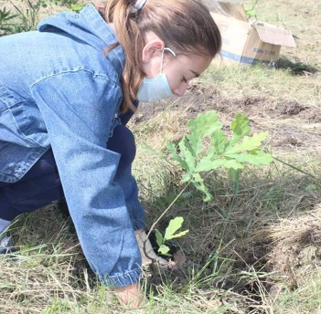
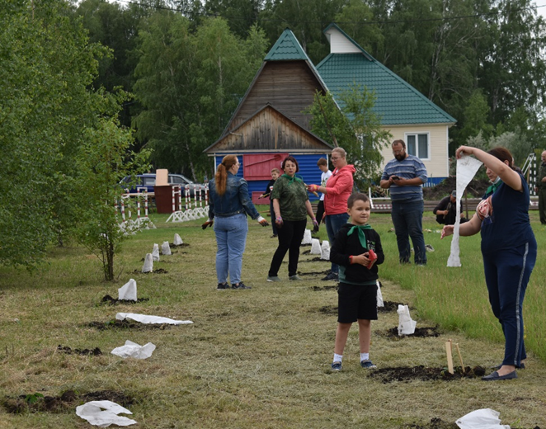

Приложение 2
Подарок выпускникам начальной
школы МБОУ СОШ №9 г. Татарска (48 штук)
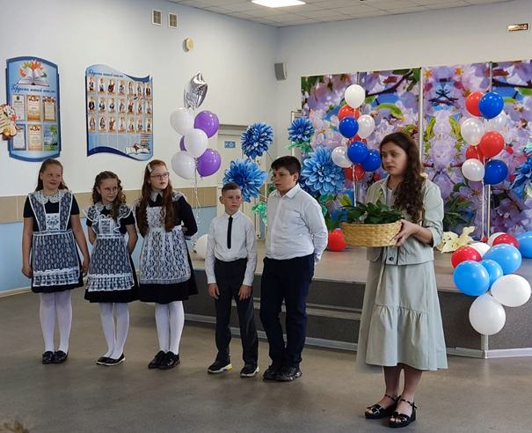

https://multiurok.ru/files/issliedovatiel-skaia-rabota-v-ghosti-k-dubu.html
https://smirnova-tatjana.ru/int-rasyen/440-dub.html
https://infourok.ru/issledovatelskaya-rabota-ego-velichestvo-dub-3215567.html

